图书馆新书导读232期

①题名：深圳建筑10年奖:公共建筑后评估  作者：张一莉编著  出版社：中国建筑工业出版社  出版年：2019  索书号：TU-862/91  馆藏地：第一借阅室  导读：  本书选取了深圳改革开放以来城市建筑的20余个经典建筑，从后评估的角度来重新认识这些经典并开发其潜力，力求通过建筑全生命周期的考察，为未来城市的可持续发展提供一个崭新的维度，并为城市的永续活力竖立范本和奠定基础，。本书可供建设领域相关人员参考阅读。 | 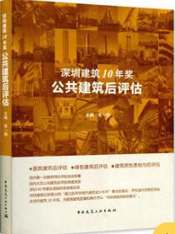

 | ②题名：家居装饰风格3000例 禅意中式  作者： 李江军编  出版社：中国电力出版社  出版年：2019  索书号：TU241-64/1295:1  馆藏地：第一借阅室  导读：家居装饰风格》系列分为四册，分别是国内目前应用*广的四类风格《现代简约》《美式风格》《经典欧式》《禅意中式》作为研究对象，并且从风格要素、材料运用、色彩美学、软装搭配等四个方面进行了广泛而深入的剖析，在运用海量的图片案例帮助设计师真正了解并区分每个风格根源的文化内涵，然后将硬装特征和软装要素牢记在心，通过模仿得到能力的提升，进而举一反三，融会贯通。 | 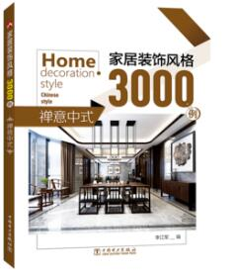
③题名：康复景观设计  作者：王晓博著  出版社：中国建筑工业出版社  出版年：2018  索书号：TU246.2/5  馆藏地：第一借阅室  导读：本书主要内容包括：康复景观解析；医学与环境心理学对康复景观设计理念的影响；康复景观设计的环境品质要求；康复景观中的要素、规律与时空性；医院外部环境；临终关怀花园；疗养景观等。 |  | 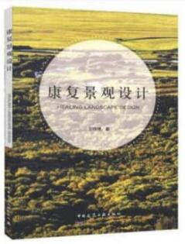

④室内设计图鉴 色彩搭配  作者：理想·宅编  出版社：中国电力出版社  出版年：2018  索书号：TU238.2/418:2  馆藏地：第一借阅室  导读：本书在基本配色理论和科学配色方法的基础上，针对不同户型、不同人群及不同设计风格，从实用、简便、易于操作的角度出发，同时融入专业设计师知识要点推荐，方便读者直接了解内容重点，快速提升学习效率，更有针对性地诠释色彩搭配。大量真实图例和详尽的文字解说，以及专业、直接的 CMYK 值帮助缓解专业知识难点带来的枯燥和复杂，让读者简单、直观地获取学习关键点。本书涵盖了全面的专业配色知识，帮助新手设计师和想学习室内设计配色知识的人员快速获得相关知识。 | 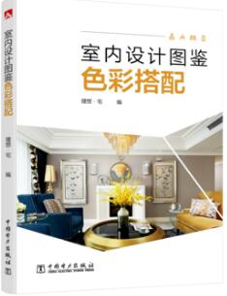

⑤城市综合防灾规划标准  作者：中华人民共和国住房和城乡建设部著  出版社：中国建筑工业出版社  出版年：2018  索书号：X4/63  馆藏地：第六借阅室  导读:  本标准的主要技术内容是：1、总则；2、术语；3、基本规定；4、综合防灾评估；5、城市防灾安全布局；6、应急保障基础设施；7、应急服务设施。 | 